Лабораторная работа. Вероятность свободного сервера в системе M/M/1
Цель работы: оценить моделированием вероятность того, что один сервер свободен в заданный момент времени, и сравнить результат с теоретическим пределом.

1. Модель и исходные данные
Я рассматриваю систему M/M/1: один сервер и очередь без ограничения длины. Интервалы между поступлениями и длительность обслуживания имеют экспоненциальное распределение. Для сравнения я провёл пять серий с разными интенсивностями поступления λ и обслуживания μ. В начале каждого запуска система пуста.
Во всех пяти случаях λ<μ, поэтому существует стационарный режим. Теоретическая доля времени со свободным сервером равна 1−λ/μ. Для каждого набора коэффициентов она своя.

2. Ход моделирования
Для каждого набора коэффициентов и каждого целого t от 0 до 30 я провёл 10 000 независимых запусков с пустой системы. Модель обрабатывала поступления и окончания обслуживания до момента t, после чего я проверял, свободен ли сервер.
Оценка вероятности равна числу запусков со свободным сервером, делённому на 10 000. Например, для случая 2 при t=10 получилось 4343 свободных запуска, то есть 0,4343. Полная таблица сохранена в free_probability.csv.

3. Результаты
Таблица 1. Сравнение пяти наборов коэффициентов
Случай | λ | μ | Предел | t=10 | t=30
1 | 0,4 | 1 | 0,6000 | 0,606 | 0,5981
2 | 0,6 | 1 | 0,4000 | 0,4343 | 0,4055
3 | 0,8 | 1 | 0,2000 | 0,289 | 0,2204
4 | 0,6 | 1,2 | 0,5000 | 0,5172 | 0,5012
5 | 0,8 | 1,2 | 0,3333 | 0,3706 | 0,3318
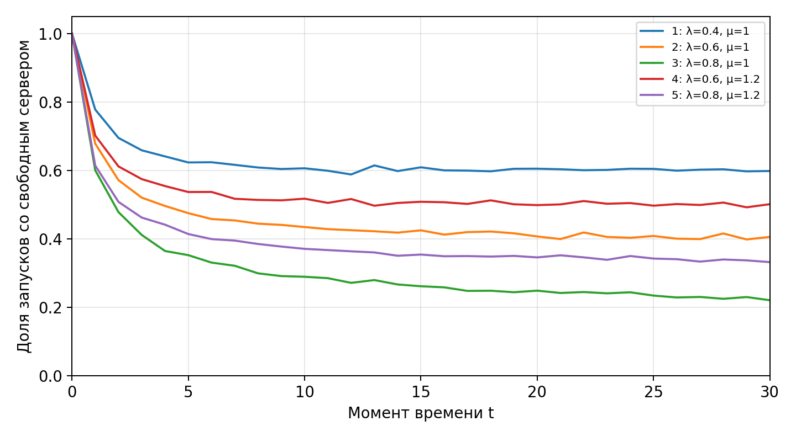
Рисунок 1. Вероятность свободного сервера в зависимости от времени
В момент t=0 сервер всегда свободен. Затем во всех сериях доля свободных состояний уменьшается и приближается к своему пределу. Чем больше отношение λ/μ, тем реже сервер свободен. Небольшие колебания кривых объясняются случайностью и конечным числом повторений.

4. Вывод
Я оценил вероятность свободного сервера для пяти наборов коэффициентов. Результаты при больших t близки к соответствующим теоретическим значениям 1−λ/μ. Для каждого t опыты начинались заново с пустой системы.

